云南大学软件学院

实 验 报 告
课程： 大数据分析及应用实验 任课教师： 何婧
专业： 软件工程 学号： 20221120076 姓名： 林晓毅 成绩：
专业： 软件工程 学号： 20221120044 姓名： 唐嘉骏 成绩：

实验二 NoSQL数据库应用

一、 实验目的
1．掌握NoSQL的基本特性；

2．理解 HBase 在 Hadoop 体系结构中的角色；

3．熟练使用 HBase 的常用操作命令；

4．熟悉MongoDB、Redis等典型NoSQL数据库系统。

二、 实验内容及步骤

2.1 HBase的安装与配置
首先到官网将HBase-2.2.2版本下载下来，然后解压到相关路径，截图如下：
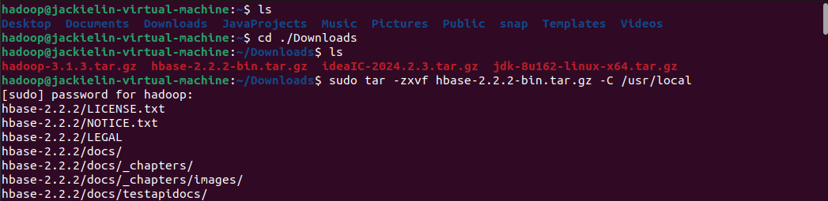

然后将其重命名，方便后续操作，然后赋予权限并添加进环境变量，同时使其在当前终端立即生效，最后查看版本，成功安装，截图如下：
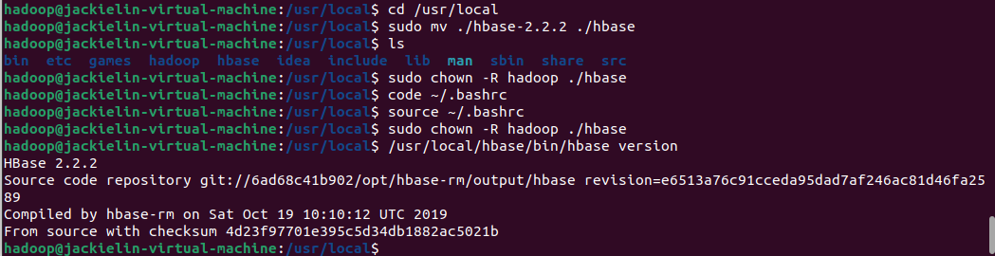
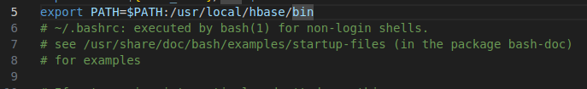

然后我们选择伪分布式配置，首先先修改相应的配置，截图如下：
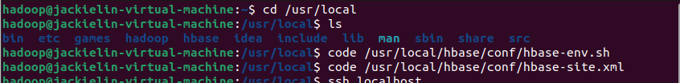
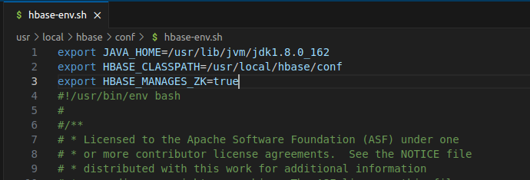
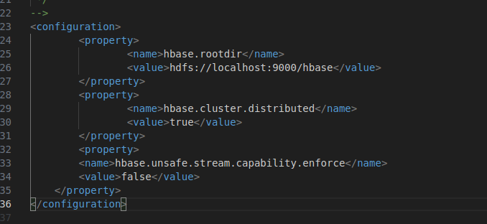

然后通过ssh进行连接并启动hadoop，截图如下：
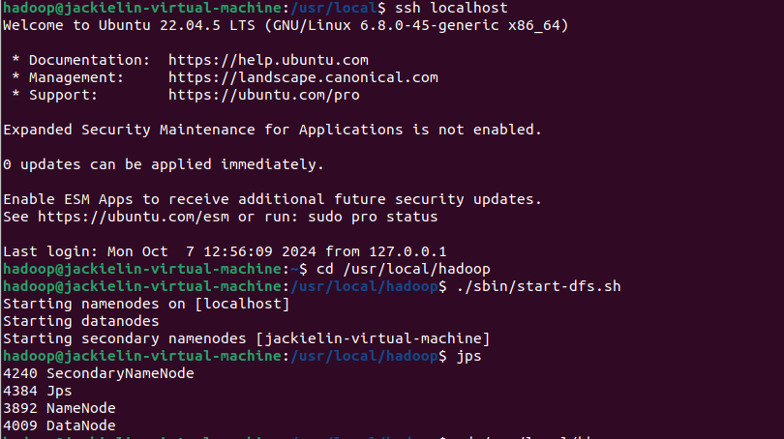

然后切换文件目录到hbase下，启动hbase，输入jps查看，成功安装，进入到shell界面，然后退出并停止hbase运行，截图如下：
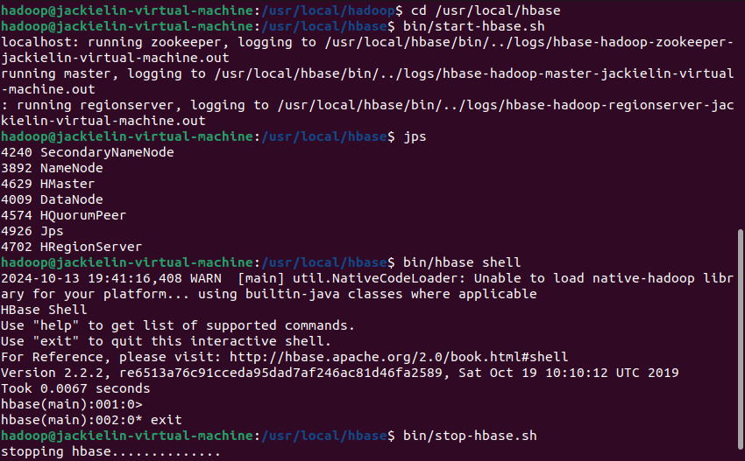

至此，完成了HBase的安装与伪分布式配置。

2.2 HBase的基本操作
现有以下关系型数据库中的表和数据， 要求将其转换为适合于 HBase 存储的表并插入数据：
学生表（Student）
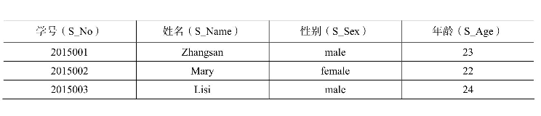
课程表（Course）
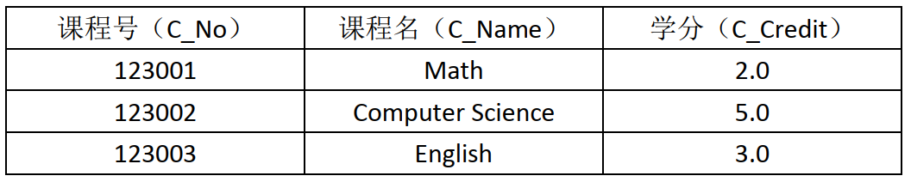

选课表（SC）
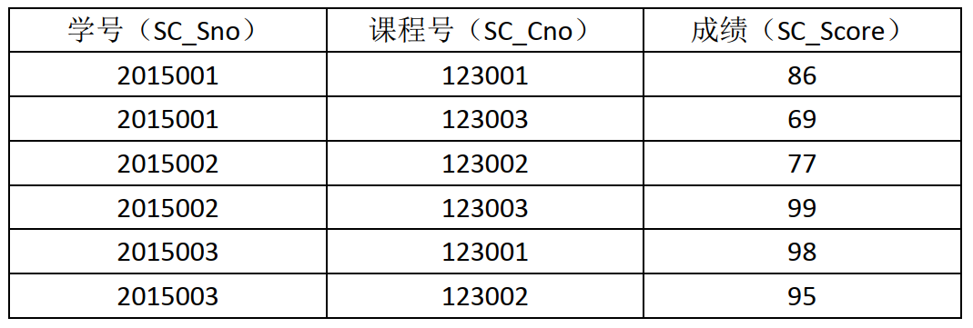

采用Hadoop提供的HBase Shell命令完成以下要求：

- 创建数据表

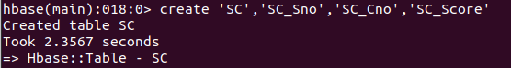

2.向表中插入数据

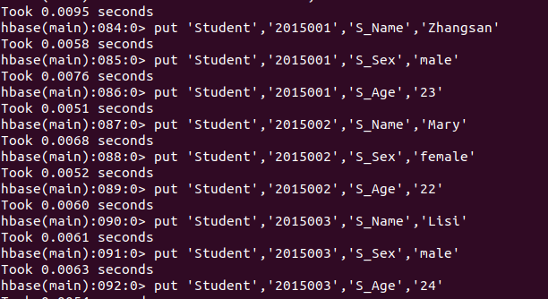

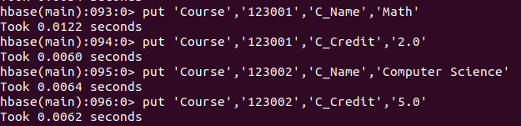
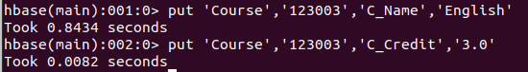

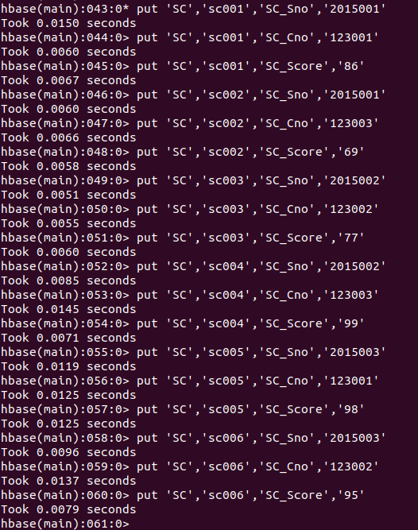

3.统计选课表（SC）的行数

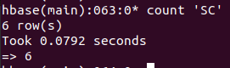

4.查看学生表（Student）中2015001号学生的基本信息

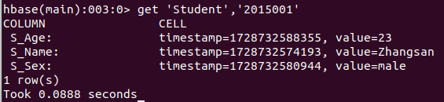

5.查看所有学生的基本信息

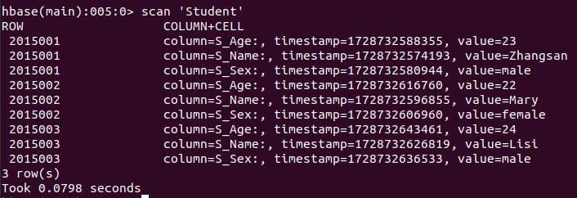

6.删除Student表中2015001号学生的S_Age这一列的数据

- 删除Student表中2015001号学生的所有信息

8.删除Student表

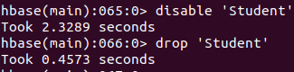

9. 查看HBase数据库中已经创建的所有表
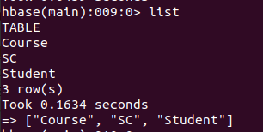

2.3、数据库应用对比
1.MySQL数据库操作

根据给定的Student表，在MySQL中完成以下操作：
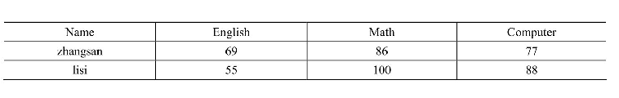
（1）在MySQL中创建Student表，并录入数据；
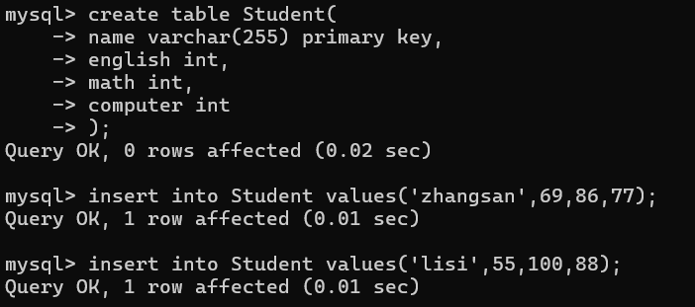

（2）查询Student表中的所有数据；
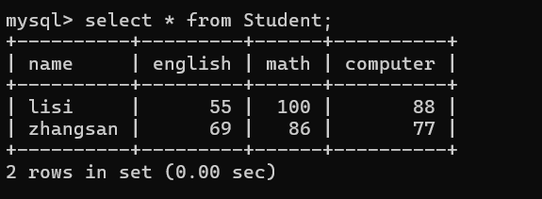

- 查询zhangsan的computer的成绩；
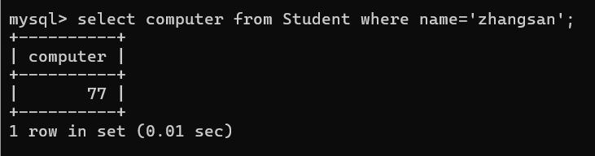

（4）修改lisi的Math成绩为95；
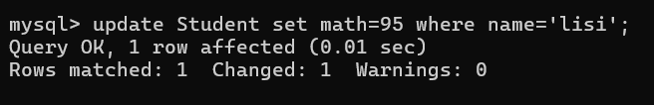

（5）使用MySQL的JAVA客户端，编程实现以下操作：获取zhangsan的English成绩；

- package com.krowfeather;

- import java.sql.*;

- public class Main {
- static final String DRIVER = "com.mysql.cj.jdbc.Driver";

- static final String DB = "jdbc:mysql://localhost/mysql_demo";

- static final String USER = "root";
- static final String PASSWD = "123456";

- public static void main(String[] args) {
- Connection conn = null;
- Statement statement = null;
- try {
- Class.forName(DRIVER);
- System.out.println("Connecting...");
- conn = DriverManager.getConnection(DB, USER, PASSWD);
- statement = conn.createStatement();
- String sql = "select english from Student where name='zhangsan'";
- ResultSet resultSet = statement.executeQuery(sql);
- while (resultSet.next()) {
- int res = resultSet.getInt("english");
- System.out.println(res);
- }
- } catch (Exception e) {
- e.printStackTrace();
- } finally {
- if (statement != null){
- try {
- statement.close();
- } catch (SQLException e) {
- e.printStackTrace();
- }
- }
- if (conn != null){
- try {
- conn.close();
- } catch (SQLException e) {
- e.printStackTrace();
- }
- }
- }
- }
- }

2.HBase数据库操作
根据给定的Student表，在HBase中完成以下操作：
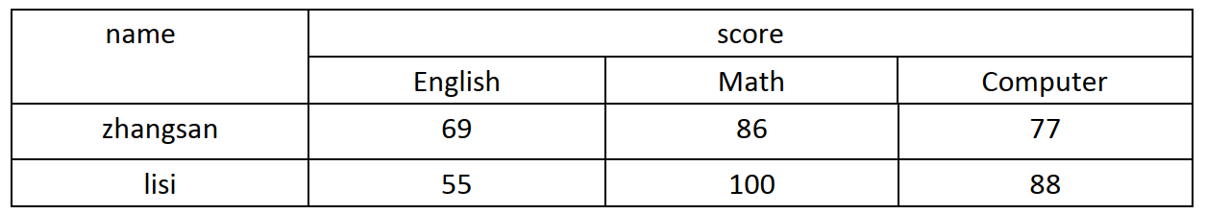

（1）用HBase Shell命令创建Student表；

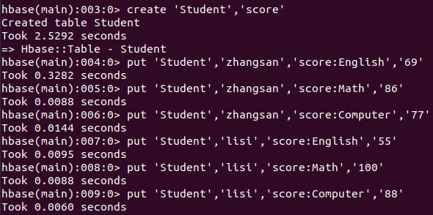

（2）用Scan命令浏览Student表的相关信息；
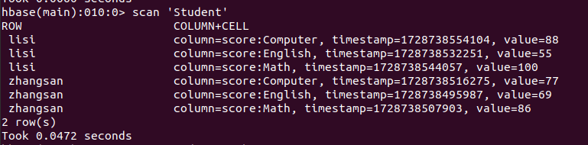

（3）查询zhangsan的computer的成绩；
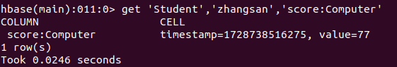

（4）修改lisi的Math成绩为95；
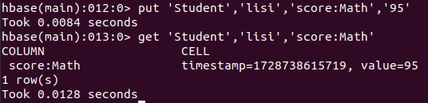

（5）使用HBase API，编程实现以下操作：获取zhangsan的English成绩；
- package com.krowfeather;

- import java.io.IOException;

- import org.apache.hadoop.conf.Configuration;
- import org.apache.hadoop.hbase.Cell;
- import org.apache.hadoop.hbase.CellUtil;
- import org.apache.hadoop.hbase.HBaseConfiguration;
- import org.apache.hadoop.hbase.TableName;
- import org.apache.hadoop.hbase.client.Admin;
- import org.apache.hadoop.hbase.client.Connection;
- import org.apache.hadoop.hbase.client.ConnectionFactory;
- import org.apache.hadoop.hbase.client.Get;
- import org.apache.hadoop.hbase.client.Result;
- import org.apache.hadoop.hbase.client.Table;

- public class Main {
- public static Configuration configuration;
- public static Connection connection;
- public static Admin admin;

- public static void main(String[] args) {
- configuration = HBaseConfiguration.create();
- configuration.set("hbase.rootdir", "hdfs://localhost:9000/hbase");
- try {
- connection = ConnectionFactory.createConnection(configuration);
- admin = connection.getAdmin();
- } catch (IOException e) {
- e.printStackTrace();
- }
- try {
- getData("Student", "zhangsan", "score", "English");
- } catch (IOException e) {
- e.printStackTrace();
- }
- close();
- }

- public static void getData(String tableName, String rowKey, String colFamily,
- String col) throws IOException {
- Table table = connection.getTable(TableName.valueOf(tableName));
- Get get = new Get(rowKey.getBytes());
- get.addColumn(colFamily.getBytes(), col.getBytes());
- Result result = table.get(get);
- showCell(result);
- table.close();
- }

- public static void showCell(Result result) {// 显示结果信息
- Cell[] cells = result.rawCells();
- for (Cell cell : cells) {
- System.out.println("RowName:" + new String(CellUtil.cloneRow(cell)) + " ");
- System.out.println("column Family:" + new String(CellUtil.cloneFamily(cell)) + " ");
- System.out.println("row Name:" + new String(CellUtil.cloneQualifier(cell)) + " ");
- System.out.println("value:" + new String(CellUtil.cloneValue(cell)) + " ");
- }
- }

- public static void close() {
- try {
- if (admin != null) {
- admin.close();
- }
- if (null != connection) {
- connection.close();
- }
- } catch (IOException e) {
- e.printStackTrace();
- }
- }
- }

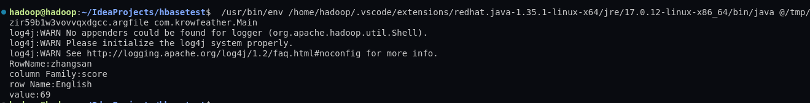

2.4（选做）熟悉常用的NoSQL数据库
（可以任选一题或两题完成）

1.Redis数据库操作
Student键值对表：
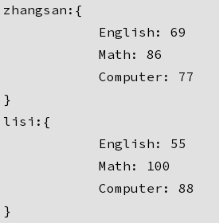

（1）创建Student表；

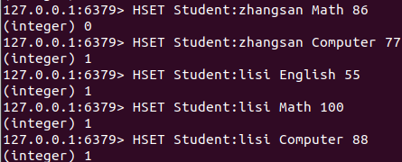

（2）输出zhangsan的 English成绩；

（3）修改lisi的Math成绩为95；

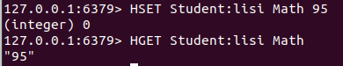

2.MongoDB数据库操作
Studentw文档如下：
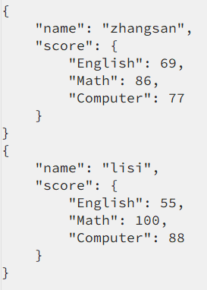

（1）创建Student表；

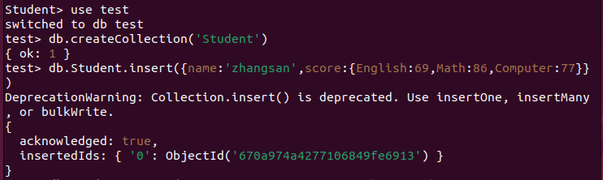

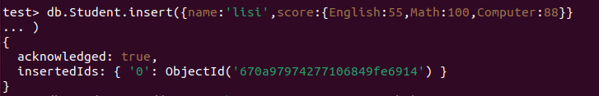

（2）输出zhangsan的English成绩；

（3）修改lisi的Math成绩为95；

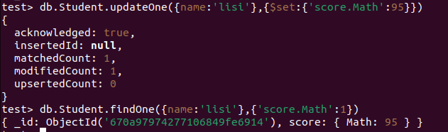

三、 实验总结
通过这次实验，首先一点是了解到了Hadoop的一款分布式数据库，HBase。其是依赖于Hadoop的，建立与HDFS的基础之上，而HDFS是分布式文件系统，因而早就了HBase分布式的特性，可存储海量文件。本次实验我们主要采用了伪分布式进行安装，其中遇到一些小问题是通过网络上的一些资料解决，重点参考了厦门大学实验室的资料。
同时也借助实验的题目，熟悉了一些HBase数据库的相关操作。在实验中经过操作和对比，显然MySQL是关系型数据库，存储的都是关系型数据；而HBase则相反，其一般存储非结构化或者半结构化数据。通过这个实验也对两种类型的数据库有了更深入的了解。
在最后，我们也尝试使用了另外两种NoSQL数据库，即Redis和MongoDB，通过查阅资料，我们也学会了这两种数据库的基本操作和用法。

